أن تمنح الطفل التوحدي الإحساس بالثقة
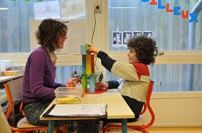

أن يشعر الطفل التوحدي بأنه يستطيع أن ينجز تمرينا أو نشاطا مقترحا أمر ضروري لتعزيز ثقته في نفسه، ولذلك يجب أن نقترح عليه أنشطة وظيفية وعملية تلبي حاجياته اليومية، دالة على مستواه وتوازي عمره العقلي، وأن نعلمه في أسرع وقت ممكن نظاما من التواصل الوظيفي لوقايته من بعض المشاكل الصعبة كالاضطراب الحركي، القلق، نوبات الغضب، السلوك العدواني على الذات وعلى الآخرين
يجب أن ندرج الطفل التوحدي في نظام من الأنشطة العملية والوظيفية، تزوده بمعالم، تمكنه من فهم ما يجري حوله، تسكن روعه وتبدد مخاوفه.
يجب أن نخلق طريقة محددة تجري على نسق مطرد في القيام بهذه الأنشطة.
ينبغي أن يشعر الطفل التوحدي أثناء النشاط أو التمرين بأنه فرح ومسرور وبأنه يعمل، وهذا يتطلب أن تبدأ أيها المربي كل يوم بالأنشطة والتمارين التي يحبها طفلك، ثم تتدرج به إلى التمارين الأكثر صعوبة بالنسبة إليه. على أن تنهي الأنشطة بآخر نشاط يحبه لتخلق لديه الرغبة في العودة غدا.
عن غلوريا لاكسر
ترجمة وتكييف : حميد حافي

